Лабораторна робота
Настройка системи захисту СУБД MySQL
Мета роботи: отримати практичні навички настройки параметрів безпеки сервера СУБД MySQL

Теоретичні відомості
Перед виконанням лабораторної роботи слід ознайомитись із розділами навчального посібника, що присвячені засобам безпеки СУБД MySQL.

Завдання лабораторної роботи.
- Настроїти сервер СУБД для виконання запитів тільки з комп’ютера на якому він встановлений.
- Визначити основні параметри з’єднань сервера MySQL.
- Встановити пароль адміністратора СУБД MySQL – 1111.
- Встановити примусове використання системи привілеїв користувачів.
- Визначити привілеї користувачів СУБД MySQL?
- Визначити структуру таблиці прав користувачів яка використовується при вводі нового користувача СУБД?
- Створити базу даних mytest.
- В базі даних mytest створити таблицю myuser яка складається із двох символьних полів name довжиною 12 символів та login довжиною 24 символи. Записати в таблицю myuser декілька рядків довільної інформації.
- Переглянути інформацію записану в таблицю myuser.
- Ввести нового користувача my, який буде мати повні права доступу до бази даних mytest.
- Ввести нового користувача one який буде мати можливість перегляду всієї бази даних mytest та вставки даних в поле login таблиці. myuser.
- Заборонити користувачеві one вставляти дані в поле login таблиці myuser бази даних mytest.

Хід виконання роботи
1. Знайти конфігураційні файли СУБД my.ini або my.cnf. (Знаходяться в програмній теці СУБД або/та системних теках операційної системи). В цих файлах знайти рядки:
# The TCP/IP Port the MySQL Server will listen on
port=3306
Змінити їх так:
# The TCP/IP Port the MySQL Server will listen on
bind-address=127.0.0.1
port=3306
Завдяки цьому сервер СУБД MySQL буде сприймати запити тільки із комп’ютера на якому він встановлений.
2. Запустити сервер СУБД MySQL. Для цього:
– Відповідно інструкцій рис. 1 та рис. 2 запустити режим командного рядка.
– Відповідно інструкцій рис. 3, вказати шлях до теки в якій розміщені утілити СУБД та запустити файл mysqld-nt.exe. Після цього необхідно згорнути вікно командного рядка. Зазначимо, що закриття даного вікна не призводить до зупинки серверу MySQL.
3. Визначити основні параметри з’єднань сервера MySQL. Для цього:
- Відповідно рис.2 та рис.3, відкрити нове вікно командного рядка.
- Запустити утиліту mysqladmin.exe з параметрами, вказаними на рис.4.
- Основні параметри з’єднань повинні відобразитись у вікні командного рядка, так як це показано на рис.4.
- Закрити вікно поточного командного рядка.

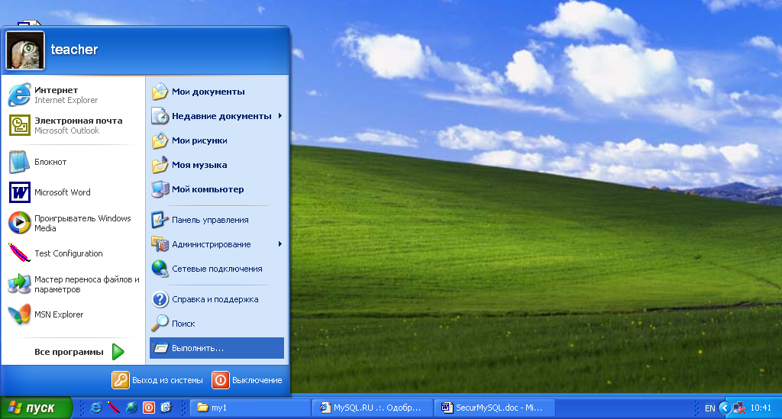
Рис. 1 Запуск команди „Выполнить” операційної системи Windows

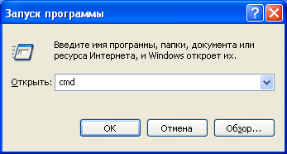
Рис. 2 Запуск режиму командного рядка

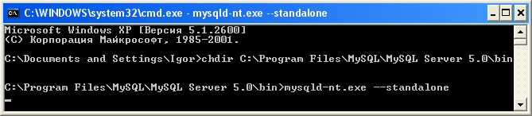
Рис. 3 Запуск сервера MySQL

4. Запустити клієнт СУБД MySQL та від імені користувача root (адміністратор СУБД), підключитись до бази даних mysql яка використовується для адміністрування серверу. Для цього:
- Відповідно рис. 2 та рис.3, відкрити нове вікно командного рядка.
- Перейти в теку C:\Program Files\MySQL\MySQL Server 5.0\bin.
- Запустити клієнт MySQL. з параметрами, що показані на рис. 5.
У відповідь повинна з’явитись, показана на рис. 6 інформація з параметрами з’єднання та запитом на виконання нової команди.

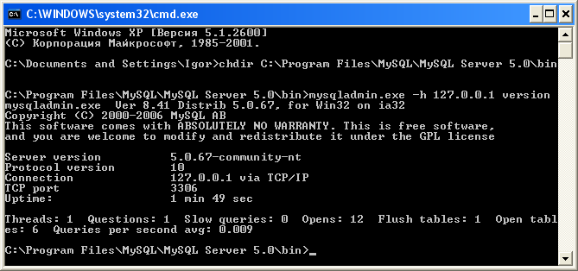
Рис. 4 Визначення параметрів з’єднань

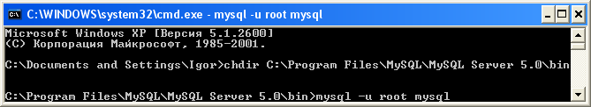
Рис. 5 Запуск клієнта MySQL

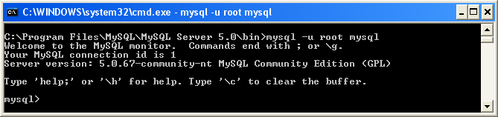
Рис. 6 Інформація про успішне підключення до серверу БД

5. Встановити пароль адміністратора – 1111. Для цього слід виконати команди показані на рис. 7. На цьому ж рисунку показано і підтвердження встановлення паролю.

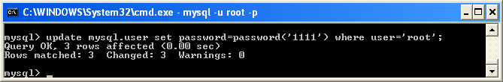
Рис. 7 Зміна паролю адміністратора серверу СУБД

6. Відповідно інструкцій показаних на рис.8, завершити роботу клієнта MySQL.

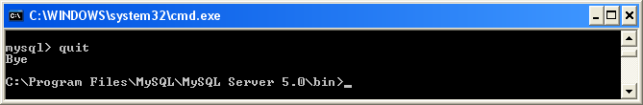
Рис. 8 Завершення роботи клієнта

7. Використовуючи встановлений пароль перезавантажити сервер MySQL. Для цього скористатись інструкціями рис. 9.

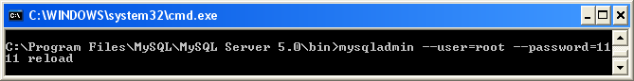
Рис. 9 Перезавантаження серверу MySQL

8. Використовуючи інструкції рис. 10 запустити клієнт MySQL та від імені користувача root під’єднатись до серверу.

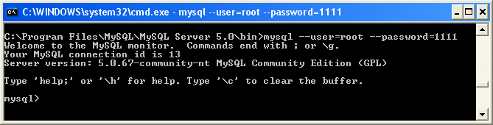
Рис. 10 Використання паролю при з’єднанні з сервером MySQL

9. Встановити примусове використання системи привілеїв користувачів. Для цього слід скористатись інструкціями рис. 11.
10. Відповідно інструкцій рис. 11 переглянути привілеї користувачів серверу MySQL.

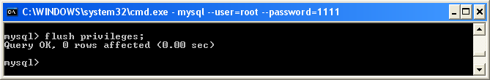
Рис. 10 Встановлення привілеїв користувачів

11. Переглянути структуру таблиці прав користувачів яка використовується при вводі нового користувача. Для цього слід скористатись інструкціями рис. 12 на якому також показано фрагмент вказаної структури.

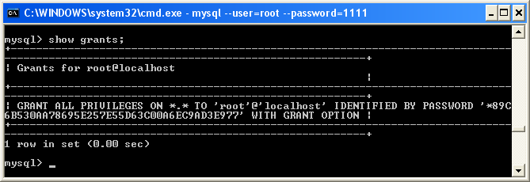
Рис. 11 Перегляд привілеїв користувачів
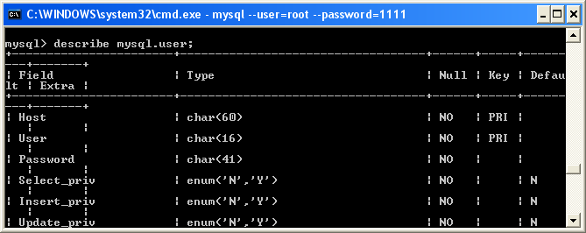
Рис. 12 Структура таблиці прав користувачів

12. Переглянути дані користувача root. Для цього слід, використовуючи інструкції рис. 13, зробити вибірку всіх даних із таблиці user бази даних mysql.

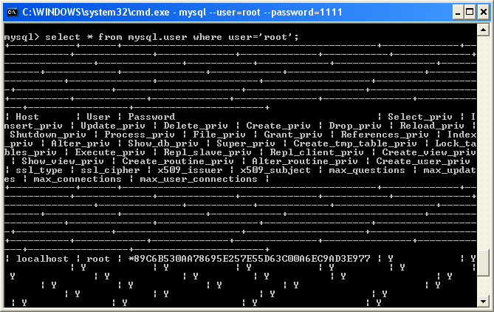
Рис 13 Права користувача root

13. Використовуючи інструкції рис. 14, створити нову базу даних з назвою mytest.

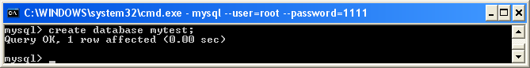
Рис. 14 Створення нової бази даних mytest

14. Відповідно інструкцій рис. 15, в базі даних mytest створимо таблицю myuser яка складається із двох символьних полів name довжиною 12 символів та login довжиною 24 символи.

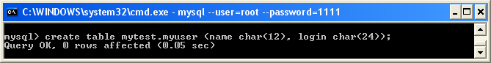
Рис. 15 Створення таблиці

15. Записати в таблицю myuser бази даних mytest три рядки довільної інформації. Для цього слід скористатись інструкціями рис. 16.

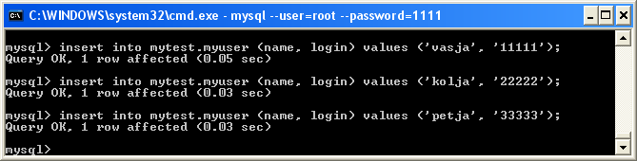
Рис. 16 Запис даних в таблицю

16. За допомогою команди select, параметри якої показано на рис. 17, переглянемо інформацію таблиці myuser.

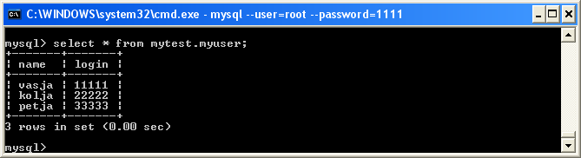
Рис. 17 Перегляд даних таблиці

17. За допомогою команди grant, параметри якої показано на рис. 18 введемо нового користувача my, який буде мати повні права на доступ до бази даних mytest. Зазначимо, що даний користувач отримав пароль "123" і може під’єднуватись до серверу MySQL тільки з локального комп’ютера.

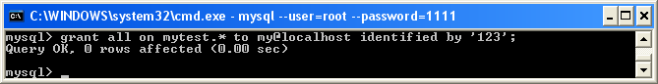
Рис. 18 Введення нового користувача, що має всі права на базу даних mytest

18. Відповідно інструкцій рис. 8 завершуємо роботу від імені користувача root та підключаємось до серверу MySQL від імені користувача my. Для цього скористаємось інструкціями рис. 19.

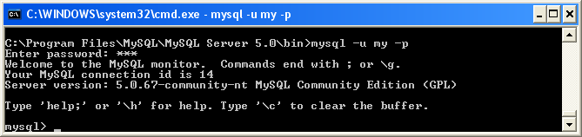
Рис. 19 Підключення від імені користувача my

19. Пересвідчимось в можливостях користувача my відносно бази даних mytest. Для цього від імені користувача my додамо в таблицю myuser бази даних mytest один рядок інформації. Інструкції показані на рис.20.

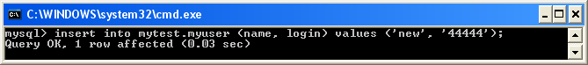
Рис. 20 Вставка одного рядка інформації

20. Введемо нового користувача one який буде мати можливість перегляду всієї бази даних mytest та вставки даних в поле login таблиці. myuser. Для цього слід:
- Закінчити роботу від імені користувача my.
- Підключитись від імені користувача root.
- Виконати команду grant.
Відповідні інструкції показані на рис. 21.

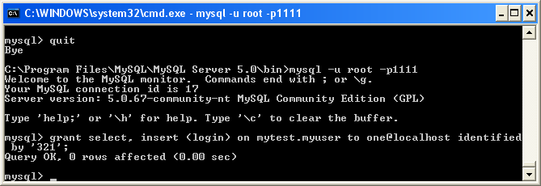
Рис. 21 Введення користувача з обмеженими правами

21. Пересвідчимось в можливостях користувача one. Для цього слід:
- Закінчити роботу від імені користувача root.
- Підключитись до серверу від імені користувача one.
- За допомогою команди select переглянути дані таблиці myuser бази даних mytest.
- За допомогою команди insert ввести дані в поле login таблиці myuser та пересвідчитись у коректності введення.
- Пересвідчитись у неможливості ввести дані в поле name.
Виконання пунктів A-D показано на рис. 22. Виконання пункту E проілюстровано на рис. 23.

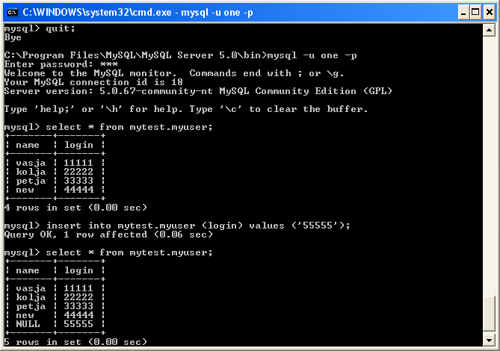
Рис. 22 Перегляд можливостей користувача one

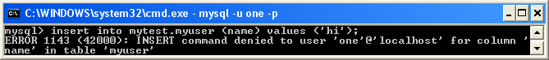
Рис. 23 Відмова у виконання запиту на вставку даних в поле name

22. Заборонимо користувачеві one вставляти дані в поле login таблиці myuser бази даних mytest. Для цього слід:
- Закінчити роботу від імені користувача one.
- Підключитись до серверу від імені користувача root.
- За допомогою команди revoke заборонити користувачеві one вставляти дані в поле login.
- Закінчити роботу від імені користувача root.
- Підключитись до серверу від імені користувача one.
- Пересвідчитись у неможливості ввести дані в поле login.
- Пересвідчитись у можливості перегляду даних.
Виконання пунктів A-С показано на рис. 24. Виконання пунктів D-G проілюстровано рис. 25.

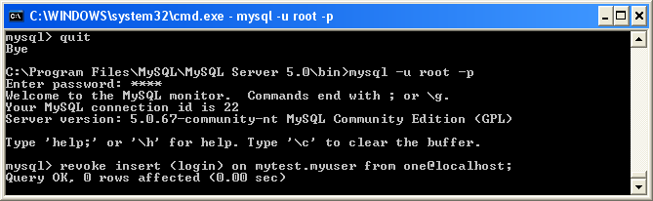
Рис. 24 Перевизначення прав користувача one

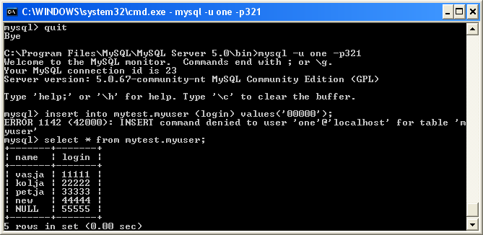
Рис. 25 Використання нових прав користувачем one

Питання для самоперевірки
- Де знаходиться конфігураційний файл СУБД MySQL?
- Яке призначення рядка port=3306, який знаходиться в конфігураційному файлі СУБД MySQL?
- Як створити нову базу даних?
- Як створити нову таблицю в базі даних?
- Як ввести нового користувача?
- Як встановити пароль адміністратора?
- Як ввести нові дані в існуючу таблицю бази даних?
- Як заборонити користувачеві вставку даних в таблицю?
- Яке призначення команди grant?
- Яке призначення команди revoke?
- Як встановити примусове використання системи привілеїв користувачів?
- Як переглянути привілеї користувачів серверу СУБД MySQL?
- Як запустити клієнт MySQL та від імені користувача root під’єднатись до серверу?
- Як завершити роботу клієнта MySQL?
- Як перезапустити сервер MySQL?
- Як обмежити права користувача серверу MySQL?
- Як називається конфігураційний файл СУБД MySQL?
- Як переглянути дані деякої таблиці?
- Яке призначення параметру "u" програми mysql?
- Яке призначення параметру "p" програми mysql?
- Яке призначення конфігураційного файлу СУБД MySQL?
- Яке призначення програми mysqladmin?

